**Na de school, verder studeren**

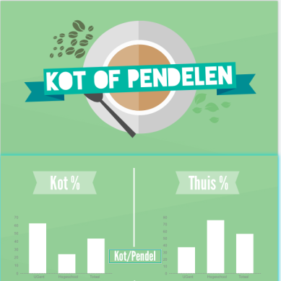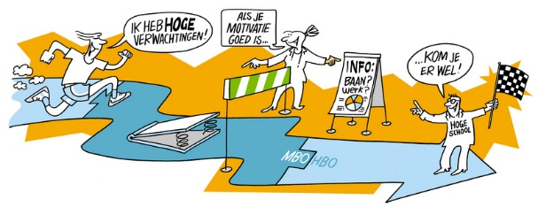

|  |
| --- |
| Objectifs de communication   * donner son avis (ici : sur le fait de vivre en kot ou de faire les trajets) et l’argumenter; * essayer de convaincre quelqu’un (ici : kotter ou faire les trajets) ; * répondre à un questionnaire écrit (ici : pour déterminer son type de personnalité) ; * comprendre des textes oraux et écrits en rapport avec les champs thématiques abordés |
| Champs thématiques développés dans la séquence :  Caractérisation personnelle : identité culturelle (pays et culture d’origine) ; traits de caractère ; forces, faiblesses et aptitudes.  Habitat, environnement  Vie quotidienne : argent de poche, jobs d’étudiants.  Relations avec les autres :entourage.  Enseignement et apprentissage :organisation de la vie scolaire et parascolaire.  Achats et services  Nourriture et boissons |
| **Fonctions langagières utiles**:  (se) présenter (pays, ville, école), exprimer une opinion, un jugement et le défendre, pouvoir citer les avantages et les inconvénients.  Petite activité de rappel :  <https://learningapps.org/display?v=puky1syc520> |
| **Points de grammaire** : la proposition subordonnée et les adverbes pronominaux (liés à l’expression de son opinion).  Petite activité de rappel : <https://learningapps.org/display?v=pmvi20k4520> |

1. **OPWARMING: spreekoefening: enkele vragen.**

**Afin de permettre à l’élève de s’exprimer oralement (EOSI), il est invité à répondre aux questions (1) à (4) ci-dessous dans l’application** [**Flipgrid**](https://youtu.be/d6MOZWc0G88) **[1].**

**Pour aider l’élève dans sa réflexion, différents exercices permettant de « rafraîchir » ses connaissances lexicales lui sont proposés juste après les questions suivantes.**



Antwoord mondeling op de volgende vragen in verband met je toekomstige studies:

1. Wat zal je volgend jaar doen? Welke studies heb je gekozen?
2. Waar ben je van plan te studeren (land, stad)? Waarom?

Wat bepaalde je keuze?

1. Ben je van plan op kot te wonen of te pendelen? Waarom?
2. Welke beroepen vind je aantrekkelijk?

Hieronder vind je een lijst om je te helpen maar misschien denk je aan andere jobs. 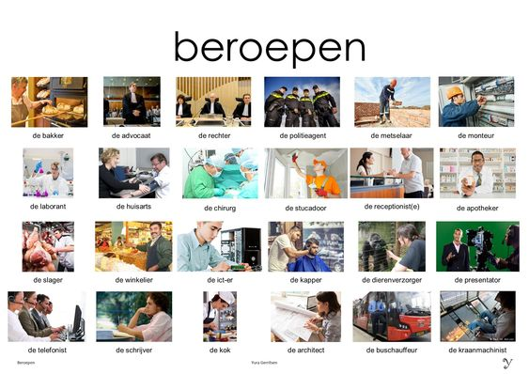

**Verdere woordenschatoefeningen over de beroepen:**

<https://learningapps.org/display?v=p3bubf5ac20>

<https://learningapps.org/display?v=pn7njws9t20>

**En een kruiswoordraadsel**: <https://learningapps.org/display?v=p1x5c1gvn20>

** LEZEN**: UAA lire pour s’informer CL (niveau B1+)

**Situation:** tu hésites encore par rapport à l’orientation d’étude que tu vas choisir l’an prochain.Tu as plusieurs idées mais tu ne parviens pas à affiner ton choix**.**

**Tâche:** afin de progresser dans ta réflexion et de découvrir tes différents profils de personnalité dominants, tu décides de faire le test ci-dessous**.**

Afin d’aider l’élève, un petit lexique reprenant les « incontournables » lui est proposédans [**quizlet**](https://quizlet.com/fr-fr) . L’élève travaille ici en autonomie pour découvrir son type de personnalité.

 **Nuttige woordenschat in verband met het onderwerp:**

 <https://quizlet.com/_8d7jvr?x=1qqt&i=2o4jo6>

**Persoonlijkheidstest: omcirkel rechts de twee letters die overeenkomen met je persoonlijkheid. Je mag zoveel eigenschappen aanduiden als je wilt. Verderop in de test vind je meer uitleg bij die letters.**

|  |  |
| --- | --- |
| *Mensen leiden, beslissen, managen* | *LR* |
| *Uitdagingen aangaan* | *LE* |
| *Helpen, assisteren* | *IR* |
| *Geven, behulpzaam zijn* | *IE* |
| *Zaken in je eigen tempo doen* | *AR* |
| *Ingewikkelde dingen op een eenvoudige manier uitleggen, dingen aantonen* | *AE* |
| *Naar onbekende mensen toestappen en een gesprek aanknopen* | *FR* |
| *Plannen, organiseren, sorteren* | *FE* |
| *Discreet blijven, eenvoudig, bescheiden* | *IE* |
| *Helder en duidelijk zijn, bij de feiten blijven* | *LE* |
| *In een team werken* | *IR* |
| *Het leven positief bekijken* | *AR* |
| *Met je handen werken, knutselen* | *FE* |
| *Vernieuwen, dingen uitvinden* | *AE* |
| *Verkopen* | *FR* |
| *Geld verdienen* | *FE* |
| *Er zijn voor de anderen* | *IE* |
| *Spontaan, authentiek, echt zijn* | *AR* |
| *Verantwoordelijk zijn* | *AE* |
| *Tactvol zijn* | *LR* |
| *Zorgen voor kinderen, opvoeden* | *IR* |
| *Optimistisch zijn* | *AR* |
| *Cadeautjes geven of krijgen* | *LR* |
| *Jezelf overtreffen* | *LE* |
| *Risico’s nemen, je houdt van kicks* | *FR* |
| *Verleiden, intimiteit, zachtheid, je wordt graag beschermd* | *IR* |
| *Mensen helpen die zwak staan of uitgesloten worden* | *IE* |
| *Veel waarde hechten aan de natuur* | *AR* |
| *Begrijpen, abstraheren, jij houdt meer van denken dan van doen* | *AE* |
| *Verdiensten en inspanningen zijn belangrijk* | *LE* |
| *Netwerken, ontvangen* | *IR* |
| *Een kritische geest hebben* | *LE* |
| *Verfijnd, elegant, beleefd zijn* | *LR* |
| *Mensen bijeenbrengen* | *FE* |
| *Spelen, lachen, humor* | *FR* |
| *Nuanceren, relativeren* | *AE* |
| *Delegeren, contacten leggen* | *LR* |
| *Reizen, bewegen, sporten* | *FR* |
| *Bezuinigen, sparen* | *FE* |
| *Tolerant zijn* | *IE* |

**TOTAAL**:

Hoe vaak heb je de lettercombinaties omcirkeld?

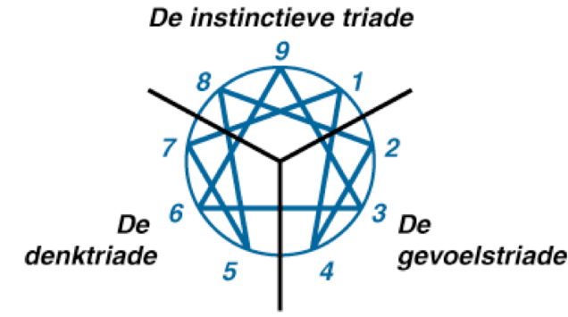AR: …………………

AE: …………………

FR: …………………

FE: …………………

LR: …………………

LE: …………………

IR: …………………

IE: …………………

|  |  |
| --- | --- |
| **De verschillende persoonlijkheden** | **en hun eigenschappen** |
| **AR = de filosoof**  Hij is positief en kan de dingen relativeren. Hij houdt van activiteiten waarbij hij zelf de agenda bepaalt. | Alle artistieke richtingen, filosofie, literatuur, poëzie, fotografie, welzijn, beroepen in verband met de natuur, psychologie, journalistiek,… |
| **AE = de vernieuwer**  Hij gedraagt zich zelfstandig en verantwoordelijk. | Alle wetenschappelijke en technische activiteiten, onderzoek, engineering, onderwijs,… |
| **FR = de animator**  Hij is dynamisch, sportief en creatief. | Alle activiteiten waarbij creativiteit, actie en contacten belangrijk zijn, verkoop, animatie, toerisme, opleiding, sport, acteren, dans, communicatie, reclame,… |
| **FE = De beheerder**  Hij is georganiseerd, betrouwbaar, precies en zorgvuldig. | Logistiek, planning, veiligheid, financiën, boekhouding, boekhandelaar, archivaris, laborant, apotheker,… |
| **LR = de strateeg**  Hij houdt van beroepen waarin hij een team moet leiden. | Bedrijfsleider, manager, hoofd Human Resources, binnenhuisarchitect, organisator van tentoonstellingen, vormgever, choreograaf,… |
| **LE = de competitor**  Hij houdt van beroepen waarin hij zichzelf moet overtreffen, moeilijkheden overwinnen. | Competitiesport, activiteiten die uitdagingen inhouden, een onderneming oprichten, … |
| **IR = de participant**  Hij houdt van beroepen die te maken hebben met menselijk contact. | Onderwijs, opvoeding, kinderverzorging, bloemist, winkelier, coaching**,…** |
| **IE = de solidaire**  Hij houdt van humanitaire beroepen. | Verpleegster, maatschappelijk werker,… |

**KIJKEN**

**UAA écouter pour (s)informer, faire agir et /ou comprendre des sentiments et/ou des opinions (CA) Niveau B1+ (support vidéo)**

[**https://youtu.be/TQw3NMA2RTI**](https://youtu.be/TQw3NMA2RTI)

**Contexte :** un(e) ami(e), comme toi, en rhéto ne sait pas encore s’il/si elle va vivre en kot ou faire les trajets l’an prochain. Au cours de néerlandais, tu as regardé une émission traitant des différents types de logements (parfois inédits) possibles pour les étudiants.

**Tâche :** tu regardes à nouveau l’émission afin d’informer ton ami(e) pour l’aider à prendre sa décision en connaissance de cause. Tu relèves pour chaque type de logement, son coût mensuel ainsi que les avantages et inconvénients qui lui sont inhérents.

Comme pour la CL, un petit lexique est donné à l’élève via le lien vers [**quizlet**](https://quizlet.com/fr-fr). Il s’agit du vocabulaire utile à la bonne compréhension du message.



**Au préalable à la CA** :

Nuttige woordenschat: <https://quizlet.com/_8d7ztu?x=1qqt&i=2o4jo6>

Différentes **stratégies** de réception :

**A. Cadrer sur la base de la tâche (avant l’écoute)**

**Stratégies** : - S’appuyer sur sa connaissance du monde

- Anticiper les éléments lexicaux du message

**Objectif** : aider les élèves à organiser un cadre sur lequel ils puissent s’appuyer pour « entrer » le plus correctement possible dans la démarche attendue. A cet égard, faire prendre conscience aux élèves que beaucoup d’éléments d’aide se trouvent déjà dans la consigne, dans leur connaissance du thème et qu’il est essentiel d’en tirer le meilleur parti possible.

-**ANTICIPER LE CONTENU**.

Lis attentivement la tâche et complète le tableau ci-dessous :

|  |  |
| --- | --- |
| Tranche d’âge des intervenants |  |
| Sujet du support vidéo |  |
| Différents sujets qui seront probablement abordés |  |

* **SE PREPARER A PRENDRE DES NOTES.**

Comment vas-tu structurer ta réponse ? Il y a bien entendu plusieurs manières possibles (tableau, mind-map, …..). Nous allons t’en proposer une à la page 10.

Il est bien évident que si celle-ci ne te convient pas, tu peux pratiquer différemment (comme en classe durant l’année scolaire) à condition que tu répondes à la tâche demandée.

**En te basant sur l’analyse de la tâche complète les titres des colonnes du tableau p.10 en fonction des informations à relever dans la vidéo.**

1. **Formuler des hypothèses.**

**Stratégies** : - Exploiter les indices visuels

- S’appuyer sur sa connaissance du monde

- Formuler des hypothèses sur la base des éléments linguistiques

- Repérer des mots-clés

* Visionner la vidéo une première fois **sans le son** pour observer les images et les inscriptions.
* Les élèves ont-ils déjà une idée des différents types de logements possibles pour les étudiants, de leur cout approximatif et enfin des avantages et inconvénients inhérents à chacun d’eux ?
* Après avoir écouté une fois la vidéo, en fonction des éléments linguistiques les élèves sont amenés à formuler des hypothèses et à noter les mots-clés qui les ont aidés.



Prépare ton support (tableau, mind-map ou autre) et essaie de compléter chaque entrée du tableau en trois temps :

1. Regarde la vidéo sans le son afin d’exploiter tout d’abord tous les indices visuels de

l’extrait. Complète le tableau (p.10) à partir de ce que tu vois.

1. Sur la base de ce que tu connais déjà sur le sujet, continue à compléter le tableau.
2. Enfin écoute la vidéo et selon les indices linguistiques, formule une série d’hypothèses.
3. **Vérifier et si nécessaire réviser les hypothèses**

**Stratégies** : - Vérifier la logique et la cohérence des informations retenues

- Réviser les hypothèses (le cas échéant).

**Objectif** : faire prendre conscience aux élèves que des hypothèses doivent être vérifiées (et éventuellement révisées) avant de devenir des points d’appui fiables pour la réalisation de la tâche finale.

* A ce stade, la vidéo est à nouveau visionnée ; les élèves réajustent leurs réponses dans le tableau.
* Faire revenir les élèves à la situation de communication et leur demander de réaliser la tâche.
* Afin de s’assurer de la bonne compréhension du message, un exercice « Vrai ou Faux » est proposé à l’élève. Il doit bien entendu justifier sa réponse. Pour maintenir l’interactivité, il pourrait être intéressant de recourir à [**edpuzzle**](https://edpuzzle.com/) (on y intègre le lien vers la vidéo ainsi que les questions et l’espace prévu pour les réponses). Le professeur reçoit alors les réponses et peut ensuite donner du feedback à l’élève.



* 1. Regarde à nouveau la vidéo et vérifie la pertinence des informations retenues. Parmi tes hypothèses listées au point B.3., cite celles qui ont un rapport avec la tâche à réaliser.
  2. Pour vérifier ta compréhension, voici un petit exercice :

**VRAI ou FAUX et justifie**.

* + 1. Een kotstudent kost gemiddeld 12 000€ per jaar, alles inbegrepen.
    2. De ouders van Charlotte wonen ver van haar school daarom verblijft ze op kot.
    3. Dank zij haar studentejob kan Charlotte alles betalen.
    4. De huisvesting van Dominik is het duurste.
    5. Dominik slaapt heel goed op zijn boot.

|  |  |  |  |
| --- | --- | --- | --- |
| **STUDENTEN** : |  |  |  |
|  |  |  |  |
|  |  |  |  |
|  | MOTS-CLES : | MOTS-CLES : | MOTS-CLES : |
|  |  |  |  |
|  |  |  |  |
|  | MOTS-CLES : | MOTS-CLES : | MOTS-CLES : |
|  |  |  |  |
|  |  |  |  |
|  | MOTS-CLES : | MOTS-CLES : | MOTS-CLES : |

1.Ce que je vois

2. Ce que je connais

3. Hypothèses et mots-clés

**Situation finale de communication**

**UAA écrire pour informer et exprimer son opinion (EE) Niveau B1+.**

**Contexte :** en cette fin de l’année scolaire, si tu es déjà fixé(e) sur ton orientation future, ton/ta correspondant(e) d’Alost hésite encore. Tu lui fais dès lors part de ton choix dans l’espoir de l’aider à prendre la meilleure décision.

**Tâche :** rédige un mail d’environ 250-300 mots dans lequel tu l’informes sur ton projet d’orientation pour l’an prochain et tu argumentes ton choix quant au type de logement que tu préconises.

Différentes **stratégies** de production :

1. **Planifier la production.**

**Stratégies** : - Se forger une représentation mentale de la production attendue

- Envisager les informations à communiquer   
 - Sélectionner les ressources linguistiques appropriées

**Objectif** : apprendre aux élèves à préparer tout ce qui va servir à réaliser la production attendue : les informations contenues dans la consigne, le vocabulaire et les structures grammaticales utiles… Les élèves apprendront aussi à transférer les outils linguistiques et de structuration venant de modèles travaillés (en amont) vers la production attendue.

* + - 1. Se forger une représentation mentale de la production attendue.
* Identifie le/les verbe(s) clé(s) de la tâche :

…………………………………………………………………………………………………………………………….

…………………………………………………………………………………………………………………………….

…………………………………………………………………………………………………………………………….

* A qui vas-tu t’adresser ? Quel type de production est attendu ?

Qu’est-ce que cela implique au niveau de la présentation et de la formulation vis-à-vis de jeunes de ton âge ?

………………………………………………………………………………………………………………………………………………………………

………………………………………………………………………………………………………………………………………………………………

………………………………………………………………………………………………………………………………………………………………

…………………………………………………………………………………………………………………….……………………………………….

………………………………………………………………………………………………………………………………………………………………

……………………………………………………………………………………………………………………………………………………………..

* + - 1. Envisager les informations à communiquer

Les élèves sont appelés à se souvenir de ce qu’ils ont lu et/ou entendu (vu) précédemment dans les différentes ressources exploitées pour repérer ce qui leur sera utile pour rédiger leur propre texte, à la fois en termes de contenu/idées et de moyens linguistiques utilisés. Ces éléments seront structurés dans un mind-map.



Complète le mind-map suivant pour brasser les ressources dont tu auras besoin.

Tu peux toujours y ajouter des branches et des sous-branches.

**Grammatica**

Structuur van je mail en hoofdideeën.

Woordenschat in verband met het thema.

Woordenschat om je mening te uiten en om je standpunt te verklaren (voor of tegen)

1. **Rédiger :**

**Stratégie :** - Organiser le message de façon pertinente et cohérente

**Objectif**: faire intégrer par les élèves ce que sont les critères de pertinence et de cohérence et leur donner une technique d’amélioration progressive de leur production écrite.

* Attirer l’attention des élèves sur l’importance de la longueur attendue du texte ;
* Rappeler l’objectif communicationnel et le thème du texte attendu ;
* Rappeler l’utilité de la carte mentale et de l’organisation de ses éléments pour structurer le texte.



Retourne à la situation finale de communication (p.11) et exécute la tâche qui t’y est proposée avec les ressources linguistiques disponibles ainsi que les autres informations que tu as rassemblées dans ton mind-map. Organise ton message de façon cohérente (voir grille p. 14 : **COHÉRENCE DES IDÉES ET DU TEXTE**).

1. **Relire la production:**

**Stratégies** : - Vérifier l’organisation de la production

- Vérifier la correction syntaxique/lexicale/grammaticale

**Objectif** : apprendre aux élèves une technique de relecture de leur production écrite qui soit consciente et effective.

* Il s’agit ici de confronter le premier jet du texte avec les idées rassemblées dans la carte mentale (p.12).



A l’aide de la grille d’autoévaluation (celle que tu utilises habituellement ou bien celle que tu trouveras en p.14), passe en revue les différents critères.

|  |  |  |  |
| --- | --- | --- | --- |
| PERTINENCE | OUI | + /- | NON |
| Ma production respecte la longueur demandée. |  |  |  |
| Ma présentation répond à ce qui est demandé dans la tâche. |  |  |  |
| Je traite ce qui est demandé de façon riche et variée. |  |  |  |
| COHERENCE DES IDEES ET DU TEXTE |  |  |  |
| J’organise mes idées de manière logique. |  |  |  |
| Je veille à ne pas me contredire. |  |  |  |
| Je veille à éviter les répétitions inutiles. |  |  |  |
| Je veille à utiliser la ponctuation adéquate. |  |  |  |
| Je divise ma production en paragraphes. |  |  |  |
| J’utilise les organisateurs textuels appropriés. |  |  |  |
| LEXIQUE |  |  |  |
| Je développe de nombreuses idées. |  |  |  |
| J’utilise un vocabulaire riche et varié en rapport avec le thème vu. |  |  |  |
| Je fais attention à l’orthographe. |  |  |  |
| GRAMMAIRE |  |  |  |
| Je veille à utiliser une conjugaison correcte. |  |  |  |
| Je soigne la syntaxe de ma production (accord de l’adjectif, négation, … ). |  |  |  |
| Je veille à varier les structures. |  |  |  |

1. **Remédier.**

**Stratégies** : - Corriger les éventuelles inexactitudes

- Affiner sa production

**Objectif** : montrer aux élèves comment corriger les erreurs linguistiques et enrichir la production initiale.

**Corriger les éventuelles inexactitudes**

* Cette étape se base sur les étapes précédentes du travail et sur les/la capacité(s) des élèves à vérifier une forme ou une structure.



**L**orsque ta réponse à un ou plusieurs items n’est pas affirmative dans la grille p 15

ou , que pourrais-tu faire pour t’améliorer ?

A quelle (s ) étape(s) de ce dossier devrais-tu retourner ? Que pourrais-tu revoir, relire ou réécouter ? Pense à toutes les ressources dont tu disposes.

**Mes notes :**

……………………………………………………………………………………………………………………………………………………………………………………………………………………………………………………………………………………………………………………………………………………………………………………………………………………………………………………………………………………………………………………………………………………………………………………………………………………………………………………………………..………………………………………………………………………………………………………………………………………………………………………………………………………………………………………………………………………………………………………………………………………..…………………………………………………………………………………………………………………………………………………………………………………………………………………………………………………………………………………………………………………………………………………………………………………………………………………………………………………………………………………………………………………………………………………………………………………………………………………………………………………………………………………………………..………………………………………………………………………………………………………………………………………………………………………………………………………………………………………………………………………………………………………………………………………………………………………………………………………………………………………………………………………………………………………..……

1. **Publier**

* Il est essentiel (et encore plus en cette période) de bien communiquer aux élèves la manière dont la production doit être remise afin de pouvoir aisément faire des commentaires et lui permettre ainsi de s’améliorer. Les canaux sont légion : document word (à renvoyer par mail), un padlet ou encore via la plateforme de l’école.



Quand tu as terminé toutes tes corrections et améliorations, communique ta production à ton professeur en suivant la procédure qu’il t’a donnée.

1. Cette application lui permet de rassembler ses idées et de s’enregistrer autant de fois que nécessaire jusqu’à ce qu’il soit satisfait de la production à envoyer. L’enseignant, quant à lui, peut ensuite donner du feedback à l’élève (sous la forme d’une vidéo ou encore d’un commentaire écrit) pour qu’il puisse améliorer sa prestation. Pour ce faire, l’enseignant doit s’inscrire au préalable et doit créer une classe ou envoyer le lien à ses élèves.